CURRICULUM VITAE

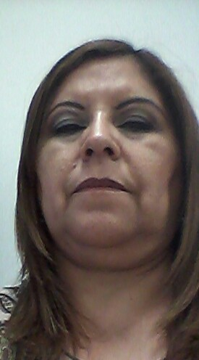
Datos personales
Ma. De los angeles de Avila Ramos
Lugar y fecha de nacimiento
29 de octubre 1962 Viesca, Coahuila.
Celular
(044) 87 12 35 08 55
E-mail
mariadelaperla@hotmail.com
Objetivo
Por medio de habilidades obtener los mejores resultados para la empresa interactuando en un ambiente armonioso así mismo obteniendo un crecimiento profesional y personal.
Habilidades
Atención a cliente, Microsip, Contpaq, Facilidad de palabra, Trabajo en equipo, Actitud de servicio, Toma de decisiones, Empatía, Trabajo bajo presión.
Formación académica
1980 al 1983 Bachillerato “Carlos Pereyra “
1984 al 1889 Facultad de Contaduría y Administración U. A. de C.
Experiencia laboral
- Año 1981 a 1991 Seguros Progreso

- Año 1992 a 1994 Despacho Contable

- Año 1995 al 2000 Promotoria Javier Barba

- Año 2003 a 2016 Seguros Axa.

- Año 2016 a 2017 Sanatorio Español

- Año 2017 a la fecha

Secretaria de Educación del Estado de Durango.
2017 a 2020 Recursos financieros ( Ingresos Propios )
2020 a 2023 Recursos Financieros ( Subjefa de Recursos Financieros )
2023 a la fecha Recursos Financieros ( Ingresos Propios )

REFERENCIAS
Ing. Fernando Sánchez Medina
Ing. Eléctrico
8712096514

